31 mars 2021

Les 100 ans de la radio ça se Fête ! Rendez-vous
la semaine du 31 mai 2021 pour célébrer partout
en France ce média d’avenir

Le 20 janvier 2020, Roch-Olivier Maistre, président du CSA, lançait l’idée d’une grande fête de la radio pour permettre aux Français et à l’ensemble des stations de radios de métropole et d’Outremer de célébrer ce média du cœur, qui fait partie du quotidien de chacun. Grâce à la mobilisation de tous, cette idée est aujourd’hui devenue réalité. Le CSA et l’ensemble des radios partenaires sont aujourd’hui heureux d’annoncer que la première « Fête de la radio » se déroulera dans toute la France à partir du 31 mai 2021.

Pendant une semaine les radios et les auditeurs pourront revivre l’histoire de ce média qui fête cette année le centenaire des premières émissions radiophoniques depuis le site de la Tour Eiffel, les 40 ans de la libération de la bande FM et l’accélération du déploiement de la radio numérique terrestre (DAB+).

Cet anniversaire sera en effet l’occasion de mieux faire connaître tous les atouts de la technologie numérique « DAB+ », qui ouvre un nouvel horizon à ce média. La radio en DAB+, c’est en effet : une offre élargie, gratuite et illimitée ; une qualité de son inédite ; une diffusion plus stable et une écoute en mobilité plus confortable, libérée du souci des changements de fréquences.

Afin de retracer les évolutions d’un média résolument tourné vers l’avenir et commémorer son histoire, le CSA et l’ensemble des acteurs du secteur se mobilisent pour faire de cette première édition un succès. Journées portes-ouvertes, émissions en direct et en public, programmations spéciales consacrées à la grande histoire de la radio, découverte des coulisses et des métiers de la radio… une multitude d’initiatives et de rendez-vous destinés à tous les publics seront proposés.

Le site internet « Fête de la radio » sera mis à disposition du grand public afin de tout savoir sur cet évènement et de permettre à chacun de savoir quelles initiatives sont organisées près de chez lui.

Suivez-nous sur @FeteDeLaRadio

Merci à tous les partenaires et co-organisateurs

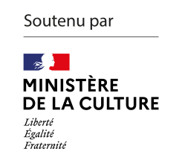
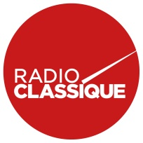
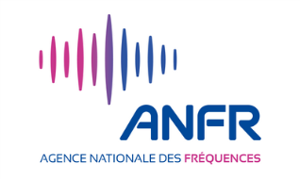
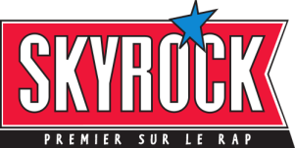
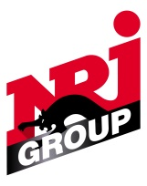
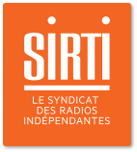
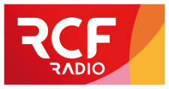
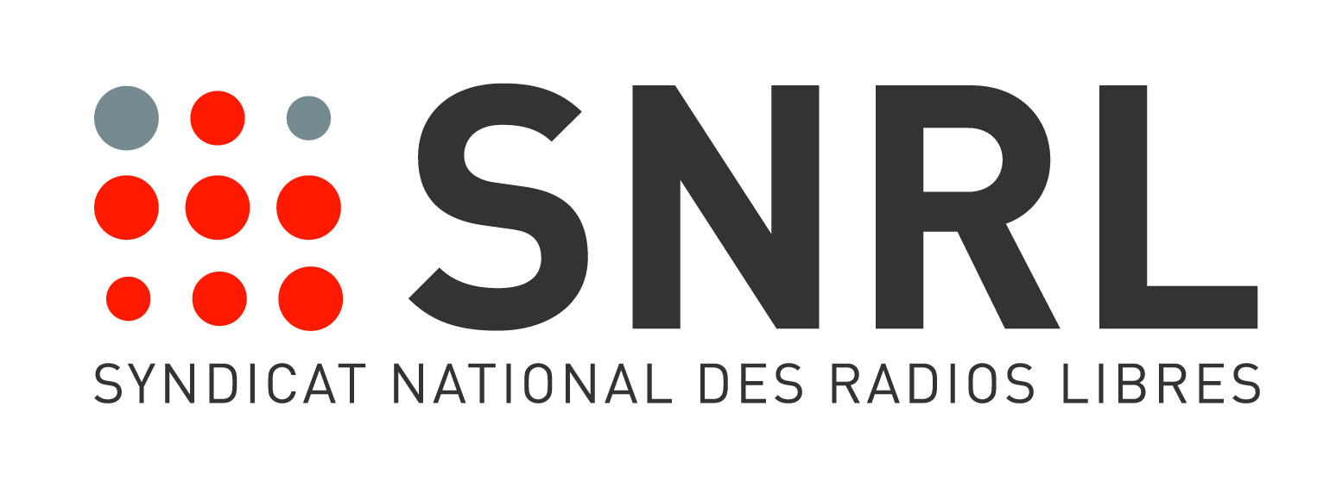
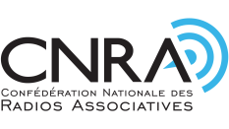
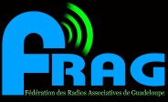
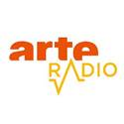
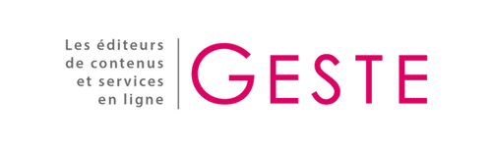
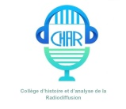
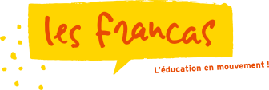

Dans le respect des normes sanitaires

